Мокрый соло поход Ко-Аник , август 2017.
Предисловие
Здравствуй уважаемый читатель. В этом рассказе я поведаю тебе о своих странствиях в период с 23 августа по 1 сентября 2017г.
Вообще в этом году я собирался уехать на Алтай, но не свезло. Нужна была замена, недалеко, но интересно. В последнее время часто обсуждали горы Ко и Аник. Я подумал, что можно сходить их обе сразу, как это сделали ребята из Гринтура в 2011м. Почитал поверхностно их отчет и решил сходить несколько иначе. Закупил продукты, батарейки и тд и тп. Подловил момент, когда мой знакомый водитель поедет забирать группу с Аника и договорился с ним , что он меня довезет до начала тропы на Ко. С этим мне повезло, обратно планировалось ехать автостопом. Забегая немного вперед скажу, что с погодой мне не очень повезло, дождь шел каждый день, либо ночь, кроме первого дня, а еще, обычно, сколько не собирайся, забываешь что то. Я забыл водозащитный чехол на рюкзак, как раз то, что не нужно было оставлять дома. Схема маршрута:
Авто: г. Владивосток-п.Переяславка - п.Солонцовый. Пеш:- мост через реку Ко - г.Ко 2004м - Траверс на г.Спутник 1806 -р.Чукен - р.Ила-Дзава - кл. Хребтовый - г.Аник 1932м - г Таборная 1485м - Граница Хабаровского и Приморского краев (хребет) - кл. Перевальный - р. Катэн - кл.Назаровский - кл. Юльевский – перевал Ненадежный 1100м – Зимовье на р. Ко – Мост на р Ко – п. Солонцовый – 20км после Солонцового. Автостоп до Владивостока.
Пройдено 179,3 км по маршруту + 47,8 км по автодороге. Затрачено на маршрут 8,5 суток (с 13 часов дня, 23 авг до 1 ночи + 0,5 суток на прохождение трассы).
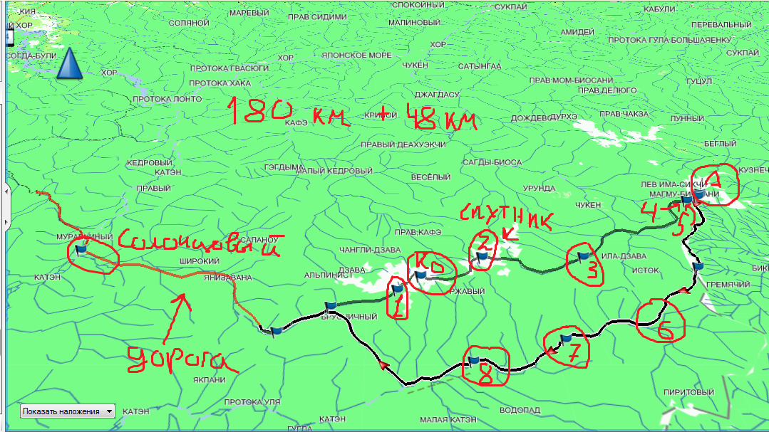
Красным обозначен путь от моста Ко до подсадки в машину.
Черным и серым-основной маршрут.
Цифрами места ночевок.
22 августа у меня была группа на Пидан. Сразу с рюкзаком я поехал ее отвести и на обратном пути, на развязке Низководного моста меня подобрал Артем на Бонго. В 21:30 мы выехали. По пути встретили группу «Клетка», не доезжая Солонцового, в 12:30 приехали к началу тропы на Ко. Там я перераспределил вещи, немного спрятал под мостом и начался поход.
ДЕНЬ 1. 23 августа. ПОДНОЖЬЕ КО.
Сделав все дела и попрощавшись с Артемом, в 13 00 я выдвинулся по маршруту. Рюкзак весил около 15-17, немного. Как то получилось, что тропу потерял, в навигаторе их две, и я пошел не по той. Пришлось немного побродить и поискать, но вскоре она была найдена. Погода хорошая, еще летняя, солнце и облака, градусов 20-22, мошка правда достает, но в принципе нормально. Поэтому шел я бодро и чуть не наступил на змею, остановившись в 30-40 см от неё. Она времени даром не теряла и пару раз кинулась в мою сторону, пытаясь укусить. Повезло ей, что это первый день, а то так мог бы и съесть с голодухи. Убрав её палкой, двинулся дальше. Кушать не хотелось, но в ход шли карамельки, которые были распределены на каждый день.
Вскоре небо закрыли облака, солнышко ушло, но дождя не было к счастью. Дошел до зимовья, поставил точку, на всякий. Время шло быстро и пора было вставать лагерем. В 19:30 попалось хорошее место, на котором за день до меня была та самая «Клетка», на высоте 1174м. Они оставили пакетик с едой. Я подумал, что нечего пропадать добру и взял с собой, на всякий, мало ли, моей не хватит. Им спасибо. Далее костер, гречнево-тушеные процедуры, все дела. Ночь. За пол дня пройдено 6,5 часов, 18 км, набор высоты 600м, легкий день. 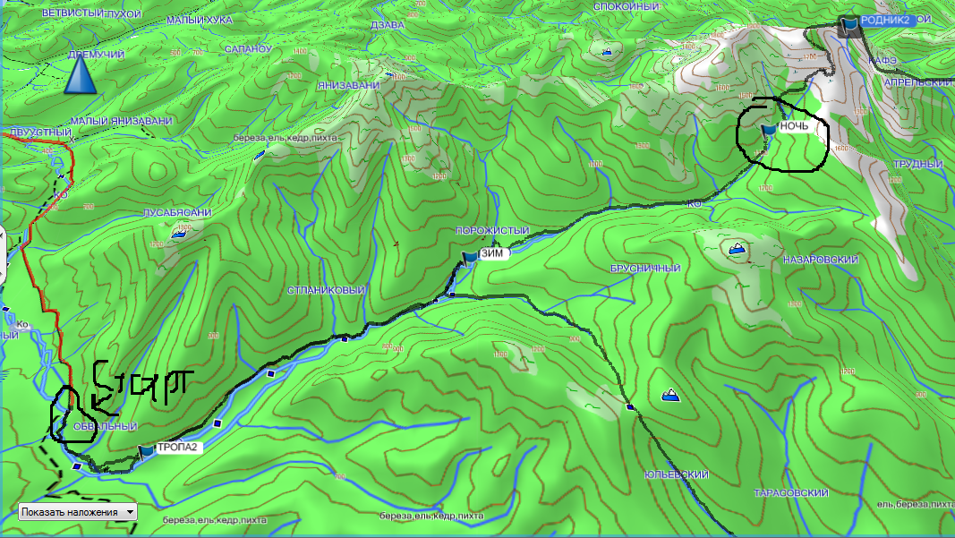
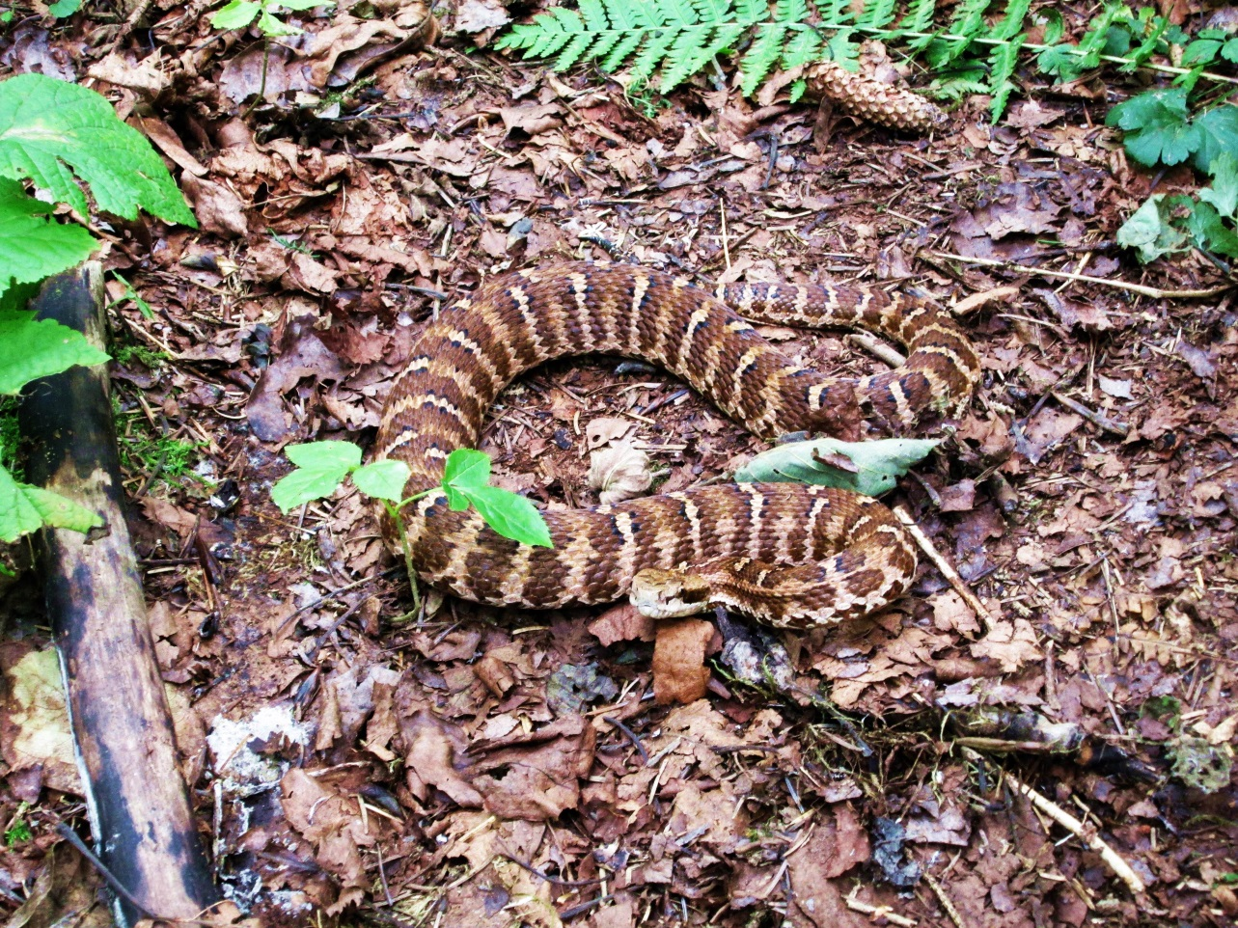

ДЕНЬ 2. 24 августа СпутниКОвый траверс.
Проснулся рано. Надо было двигаться, пока нет дождей, да и просто надо. Завтрак тем, что осталось со вчера и в путь. В 5:30 на старте. Ночь и утро были теплыми, спалось хорошо, поэтому ничего не мешало выйти пораньше. В одной футболке(запомните) я двинулся в еще темном лесу. Началась зона бурелома. С рюкзаком совсем непросто преодолевать завалы и движение было медленным, но верным. Так увлекся ходьбой, что в навигатор не смотрел и не заметил, как ушел в приток. Обратно идти не хотелось, поэтому я пошел вверх по сопке, срезая угол. По пути встретил чью то большую нору, там спокойно можно было поместиться и спать.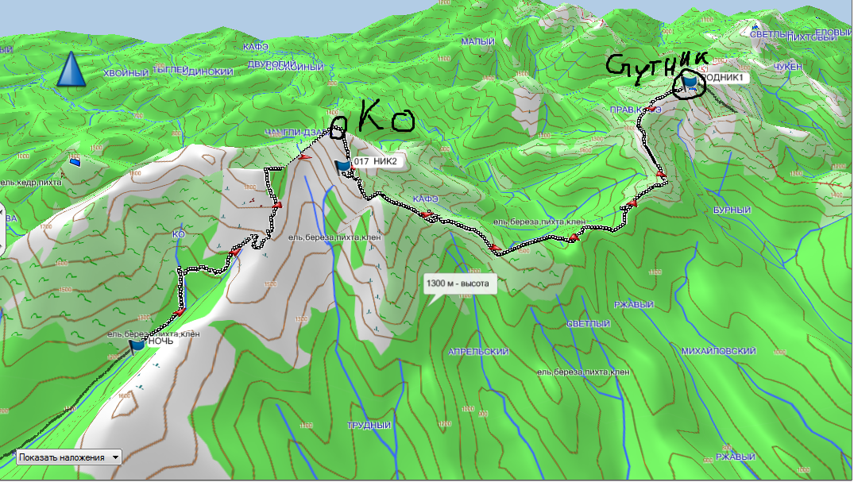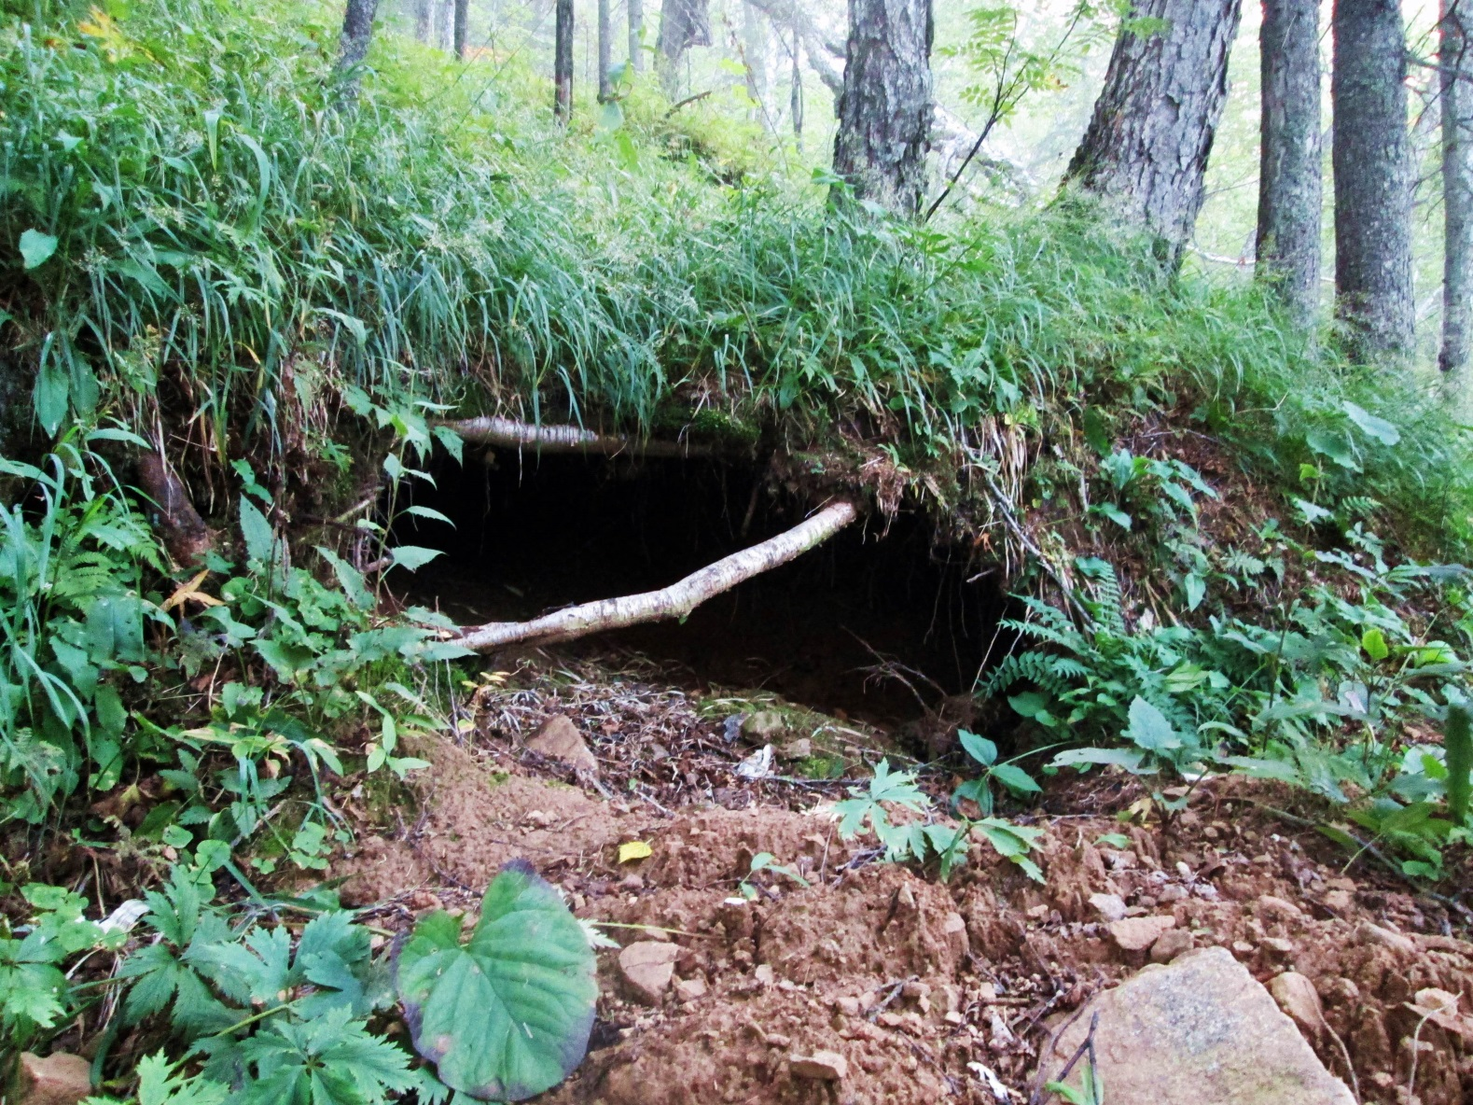
Через некоторое время река была найдена, но тропа нет. Пошел так, как шлось. Небо посветлело, но быстро покрылось туманом. Вскоре дошел до стены стланика, начал обходить и вышел на вершину хребта. Ко видно не было. Я двинулся вверх, постепенно появлялись виды, и моя цель стала яснее. В 9 35 утра я забрался на вершину, от которой до Ко был спуск и узкий хребет. По нему оказалось не так просто идти с рюкзаком, но задача была, и в 11 00 я смотрел на окружение с двухтысячника. Облака более-менее рассеялись и пришло время фото, перекуса.
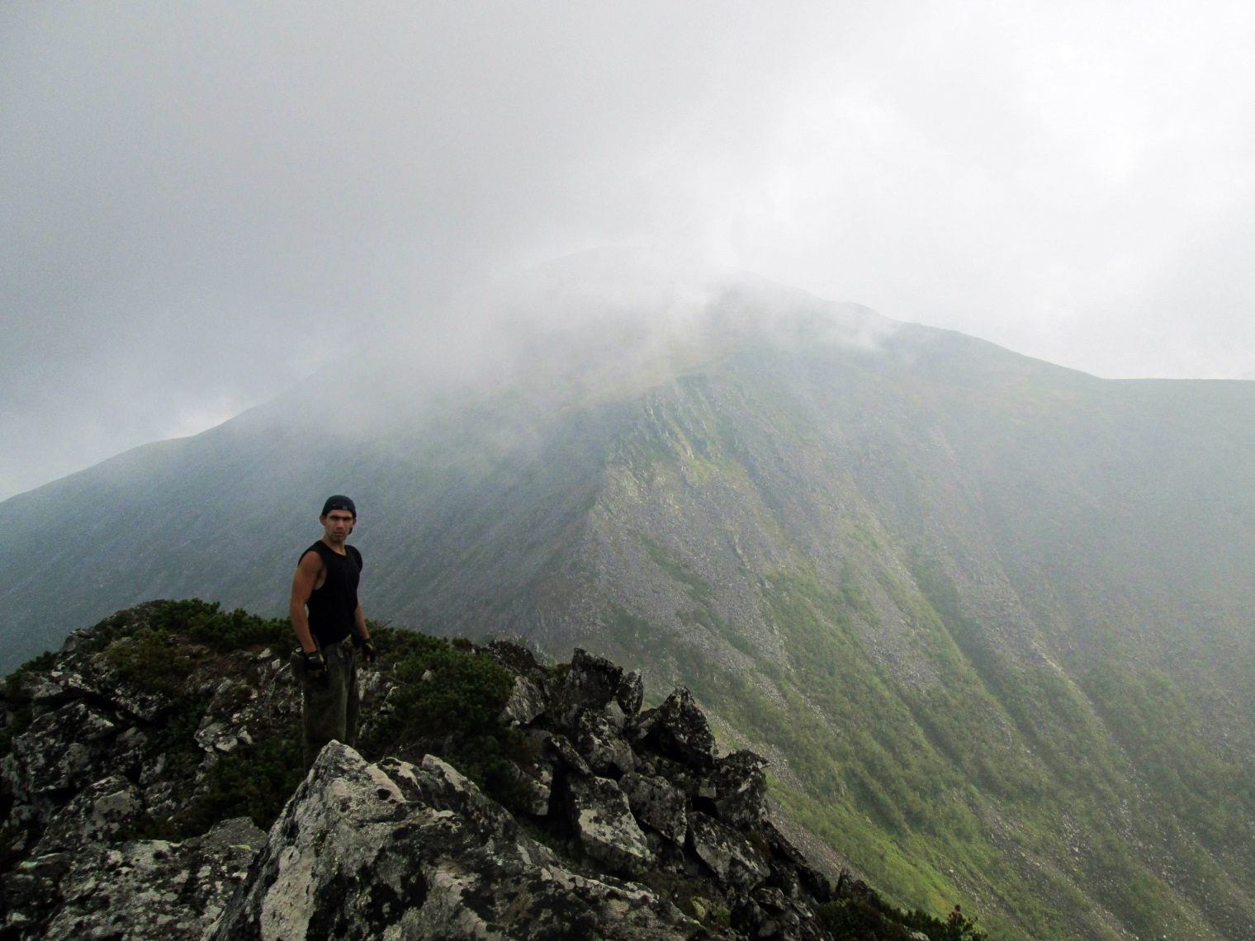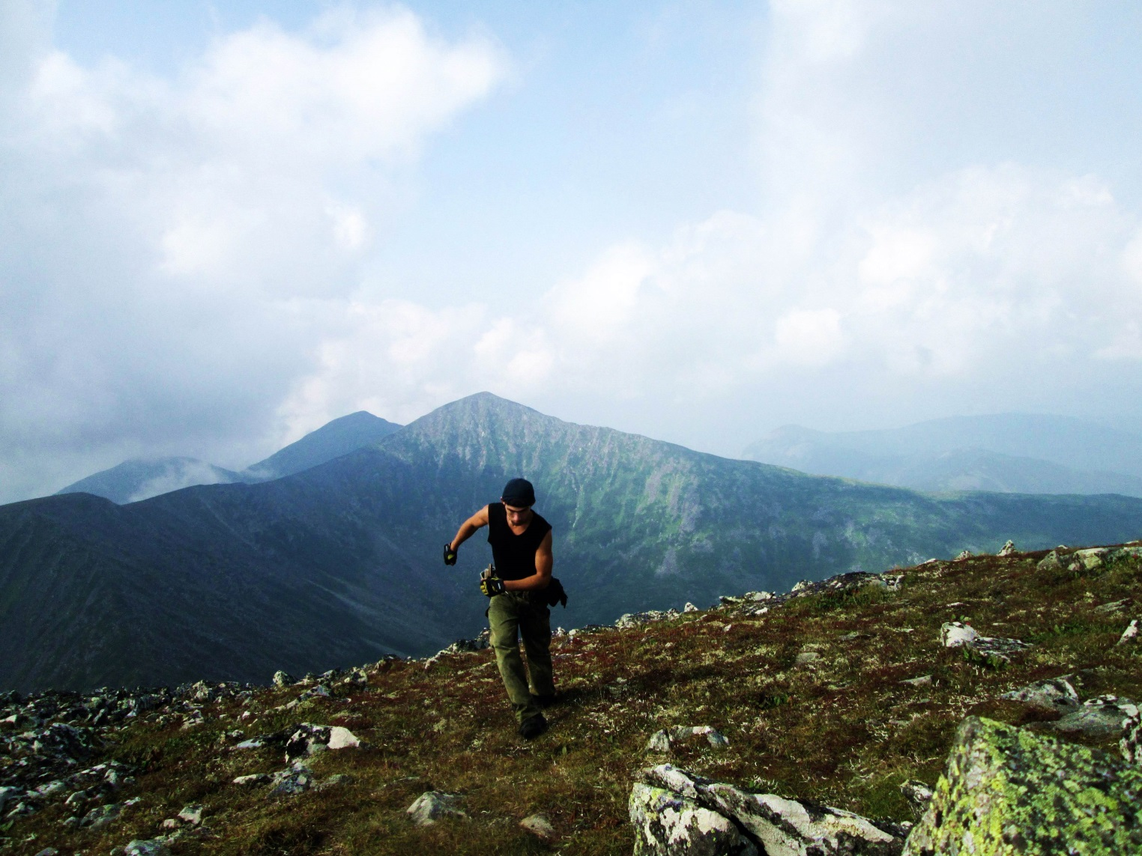
Был съеден энергетический батончик. Минут 20 продлилось батонство, но надо было идти дальше. Следующая цель- траверс на гору Спутник, высотой 1806м. Начался долгий путь к этой горе. Чуть ниже вершины Ко был замечен родник и совершен рейд за водой. 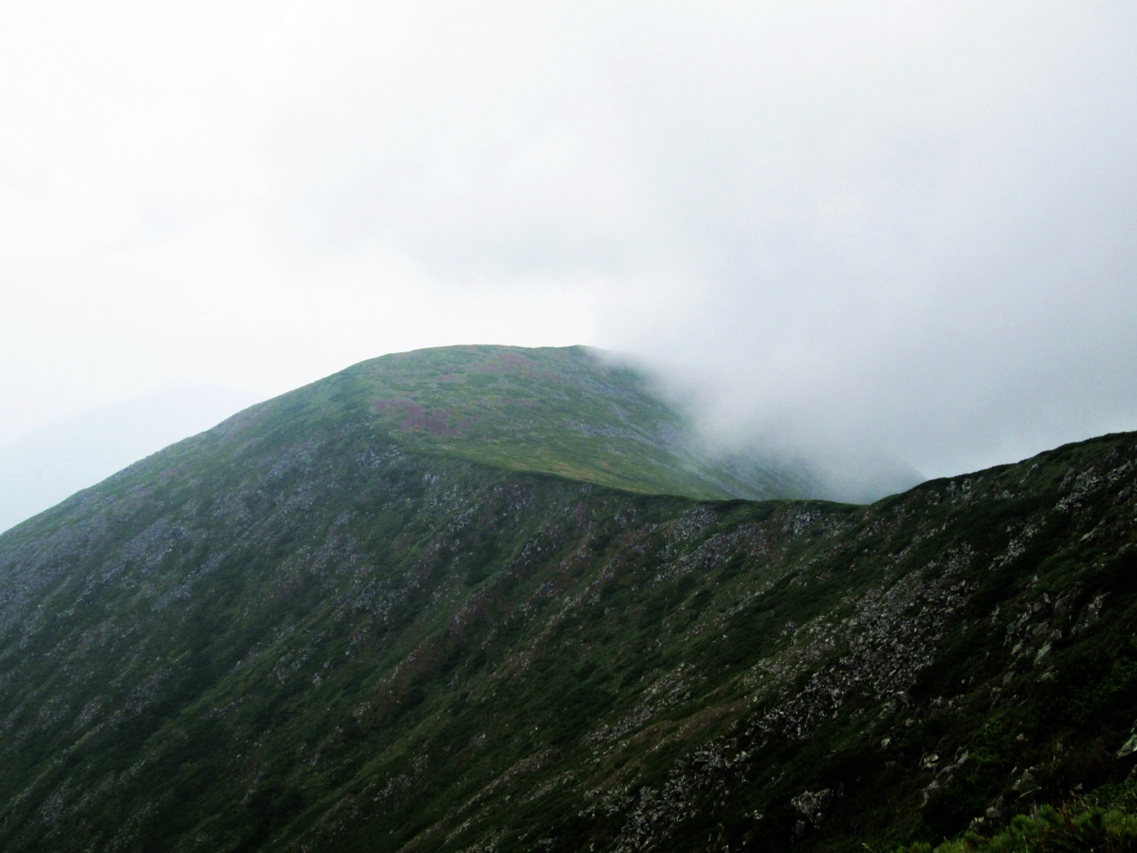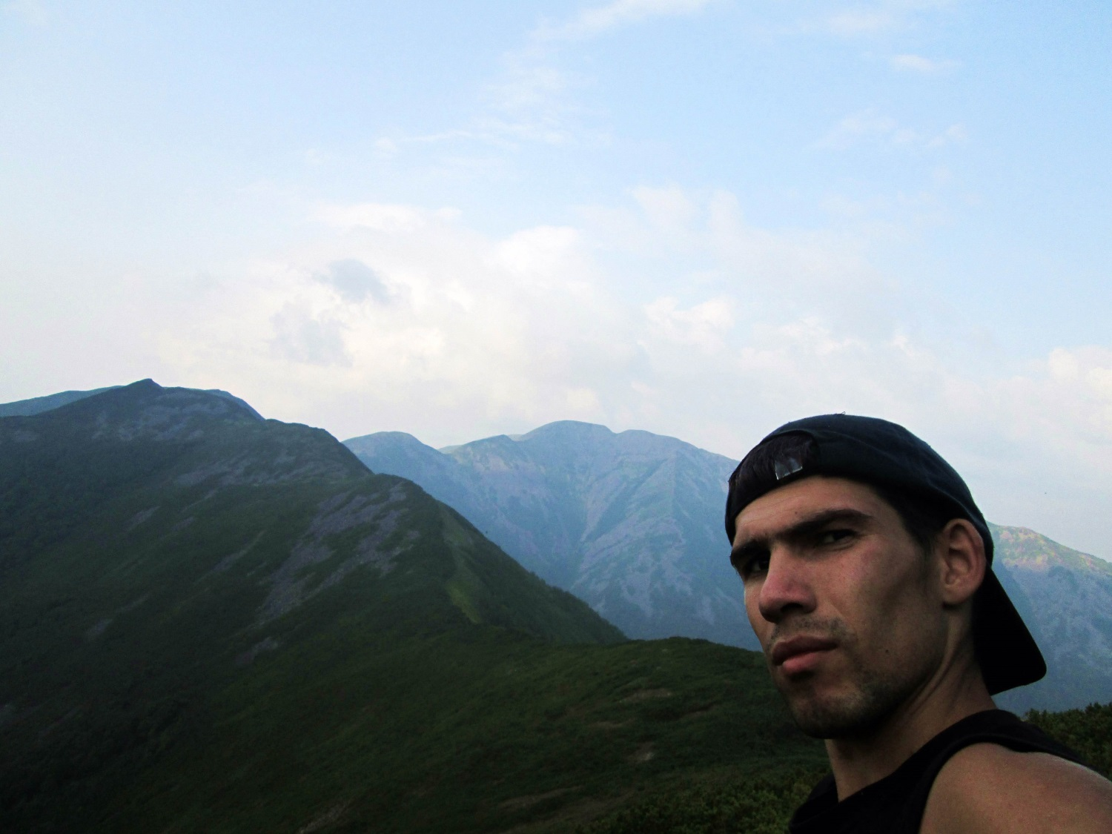
На заднем плане гора Спутник и путь к ней.
Далее путь по красивому хребту и спуск вниз, в зону леса и стланика. Очень непростой участок, пришлось хорошенько потрудиться для его прохождения. Вскоре мне это надоело, и путь был проложен в обход вершины хребта с забеганием к истокам речки, за водой, однако стланик еще попадался, заросли мешали быстрому продвижению, и часа в три было услышано журчание воды. Вода, что была набрана на Ко была не тронута и вылита. Набрана свежая. В навигаторе у меня был указан путь Гринтура, под названием «грубый трек». Пока что я следовал ему. От речки нужно было набрать всего-то 100 метров, до возвращения к «грубому», однако они дались непросто. Крутой подъем и усталость делали свое дело. Вышел я практически на месте второй стоянки Гринтура, но вставать было еще рано, солнце высоко, хорошая погода, медвежьи тропки с их не свежими следами. Надо топать. Недалеко от стоянки на глаза попался крупный кабан, примерно с метр в холке. Услышав меня, он дал деру, громко фыркая, убежал недалеко и посмотрел, кто же его спугнул. Сфотать жаль не удалось, северные жунгли не дали
Время шло, нужно было добираться до Спутника, а он не близко, поэтому водой я себяне обременял, только фляга на литр. Бутылка на 1,5л не набиралась, чтоб зря не тащить. По карте, рядом с вершиной хребта был исток реки, поэтому я хотел набрать воду там…однако когда был совершен рейд, реки не оказалось на месте, в отпуск ушла. А воды осталось треть фляги. Мне так подумалось, что воды на сегодня хватит, надо оставить эти 300 мл на потом, на ночь, если не будет обнаружен родник, который указан на карте, рядом со Спутником Время 17 вечера, путь продолжен. Снова стланик, снова трудности, позже и жажда включилась в игру. Однако ко всему сложному было и облегчение-тропа, кто-то там прошелся, трава примята. Время шло и солнце начало заходить. Похолодало, почуялся осенний воздух. Спутник приближался, однако жажда усиливалась, солнце уходило и скрылось. На гору я забрался уже в темноте, в 21:15. Начал было спускаться и двигаться в сторону родника, указанного на карте, как увидел ямку в седловине, на высоте 1768м. Там оказалась вода и удобное место, чтоб поставить палатку. Поэтому долго думать не стал и в 21 30.Выпил остатки воды, первый раз с 17 часов дня, набрал новой, капнул йода, на всякий случай. Костер не из чего, поэтому на ужин был батон с водой-вкуснятина!))) Ночью ливанул дождь, немного подмочив меня. Было страшновато, познакомиться с молнией поближе. К счастью я оказался не в ёё вкусе.
Итоги дня: в пути 16 часов пройдено 18,7 км, набор высоты 2150м, сложный день.
ДЕНЬ 3. 25 августа. Рыбаки и рыбка.
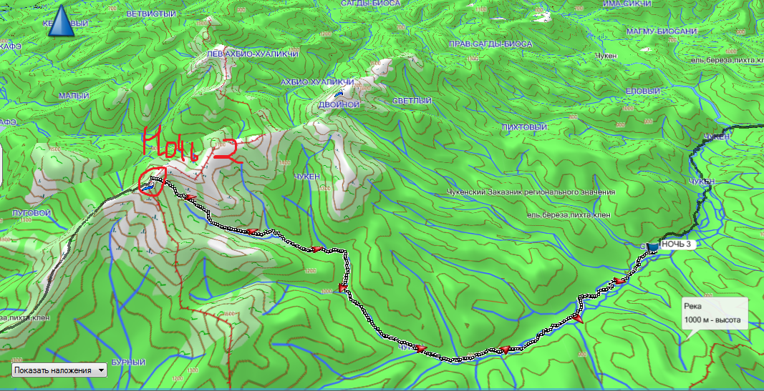
Утром я поспал чуть дольше, чем планировалось, из-за дождика, но все же не долго, ночь оказалась теплой. Даже на такой высоте, холодно не было.
В 6 :45 был дан старт. Дорога предстояла сложная. Путь начался спуском с горы, крутой уклон, все мокрое. Благо были какие то следы, кто-то уже лазил. Неужели люди? Или все же медведи, не было ясно. По этому склону я спустился на плато. Сверху выглядит красиво, но оно покрыто стлаником, с пятнами мха. Было очень непросто передвигаться, стланик был то по колено, то метра 4-5. Потихоньку дополз до ручейка и пошел спуск в Чукен.
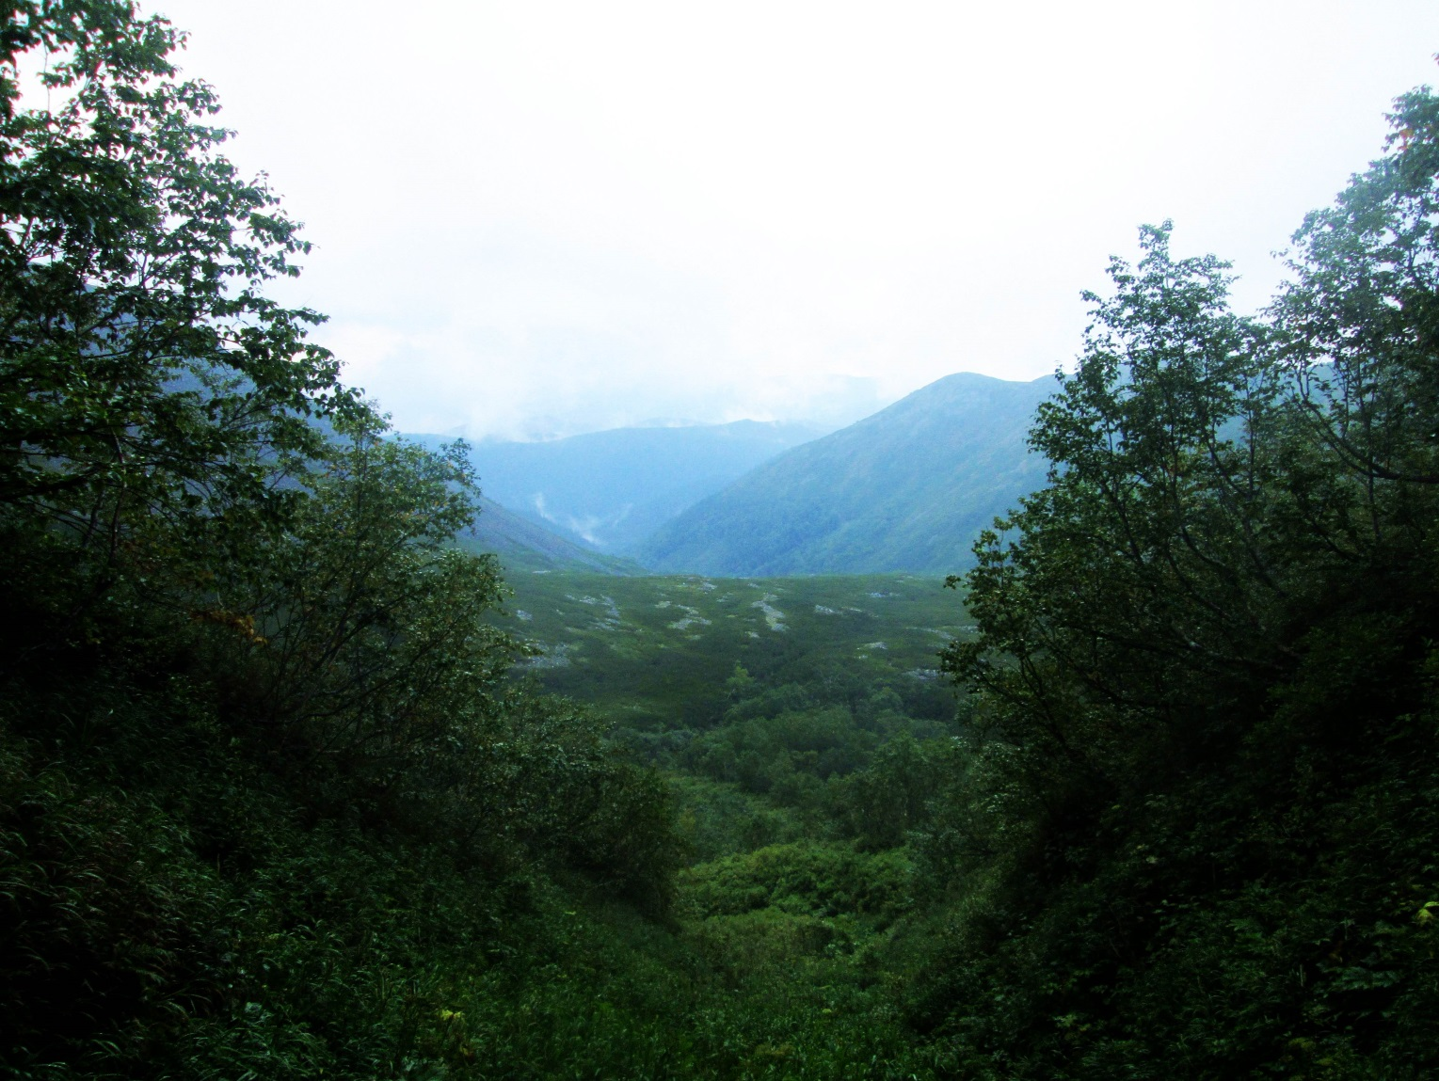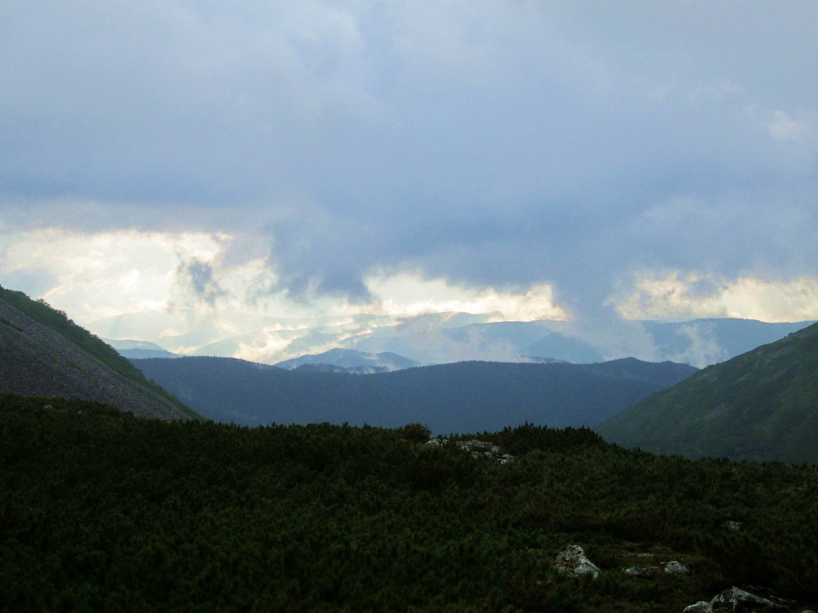
Погода радовала. Дождь не шел, облака сменяли солнечный свет и все было ок. Спуск по ручью непрост, попадался стланик и заросли. Когда река стала шире и уклон стал более пологим, путь облегчился. Иногда попадались звериные тропы, но в основном бурелом или полотно мха, покрывающее землю и поваленные стволы. Сложный лес для передвижения, но хотя бы не сильно мокрый, солнышко постепенно подсушивало его. В к полудню появилась усталость, сказывался предыдущий 16ти часовой переход. Но деваться некуда, за меня никто не пройдёт маршрут. По пути мне попался кусочек синей пенки. «Неужели кто-то еще тут был? А может они еще тут, может догоню?» Начал всматриваться в попадающиеся тропы и замечать необычные следы. То ли копыта, то ли нога была, не понятно. Но потом попалось 3 четких следа, с протектором подошвы и стало понятно, что тут точно были люди, не так давно. И тут в 15 часов я услышал стук. Там точно люди. Я подошел. Они оказались рыбаками. Один из Уссурийска, второй из Владивостока, переехавший в Краснодар. Рыбаки наловили рыбки и позвали к себе, остаться на ночь. Трудно было отказаться, хоть я и привык идти до захода солнца, но хотелось пообщаться с людьми, да и усталость сказывалась. Решил остаться. Ребята ловили хариуса. Хороший такой, сантиметров 25-30. Приготовили уху, а потом пожарили. Вкуснотища! В 18 часов пошел дождь, который шел с перерывами, пока спать не ушли. Вовремя я все же остановился, иначе пришлось бы по мокнуть.
Ребята рассказали, что шли как и я . От Ко на Спутник, далее в Чукен и когда река позволит, сплавиться по ней вниз. Идут они уже 7 дней и были крайне удивлены моему рассказу о 3х не полных днях. Спать пошли под шум дождя, который с перерывами шел всю ночь. Не очень хорошая реалия.
Итоги дня: в пути 8 часов 15 минут, пройдено 15,6 км. Средний день.
День 4. 26 августа. «Тучи как люди так жестоки»
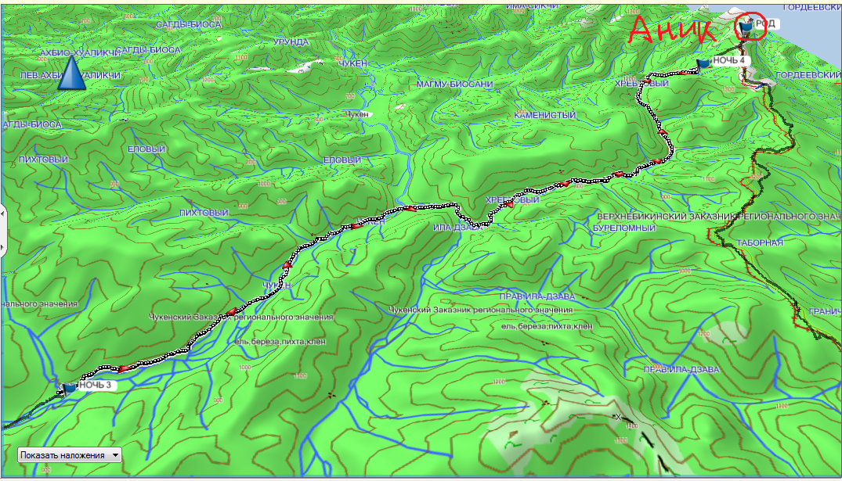Ночь была плохой. Холоднее чем на высоте 1768м, хотя мы стояли на 1000 метров ниже. Все замезли. Дождь беспокоил, но идти дальше было необходимо, поэтому в 6 20 я отчалил. Вдоль реки показалась хорошая тропа, и до впадения реки Ила-Идзва дошел быстро, там мой путь снова совпал с Гринтуровским. По пути встретил косулю. Стояла на другом берегу реки неподвижно, ко мне спиной. Часов в 10 начался дождь, лес превратился в капающую массу травы, веток и бурелома. Сложно передвигаться, начала рваться обувь. Первую пару сжег еще у подножья Ко. Теперь вторые в опасности. Где-то на реке увидел Изюбря, огромный, как лошадь с рогами.
Пройдя реку Ила-Идзва путь продолжился по ключу Хребтовый. Я уже окончательно промок и околел, а время чуть за полдень. Дождь то начинался, то прекращался, даже солнце пробивалось иногда, давая надежду на окончание осадков, однако чуда не случилось Частые переходы реки подхолаживали еще больше. Останавливаться было нельзя, дабы не затрястись, хотелось идти быстро, да местность не позволяла. Час за часом шло приближение к подножью, очень хотелось дойти до места, где стоял Гринтур, перед Аником, чтоб от речки сразу начать подъем.
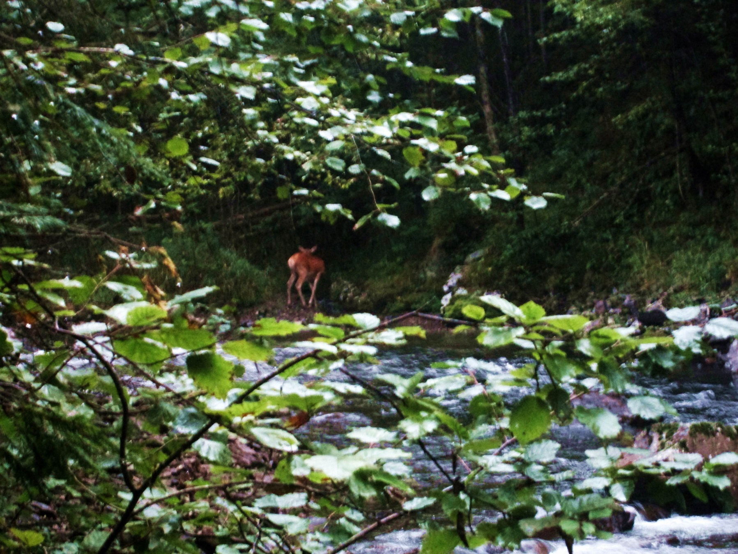
Никогда еще не было так тяжело, очень холодно, 9 часов пришлось терпеть эти лишения, чтоб прийти к цели. Однако стоянки я не обнаружил в радиусе 30ти метров от указанной точки и в 19 10 поставил палатку в удобном месте, на высоте 1192м. Дрожащими руками набрал влажной хвои, березовой коры, вылил немного жидкости для розжига, которую оставили у подножья Пидана. Она помогла, огонь завелся, хорошо горела бутылка. Подбрасывая дрова я стоял над костром и пытался согреться. Постепенно одежда высохла, но стоило отойти от костра, как возобновлялась дрожь. Я был плох. Появились мысли о дневке, если утром погода не изменится. Полностью высохнув и более-менее придя в себя, поел и пошел спать.
Итоги дня: пройдено 13 часов 50 минут, расстояние 28,2 км , набор 550м. Очень сложный день.
День 5. 27 августа. Сонное батонство.
Ночью шел дождь. Где то в темноте я проснулся и понял, что спальник сырой снаружи, но внутри сухой. Вроде не капало, конденсат такой сильный или что, не знаю, неприятно. Время шло, и все капало, капало…уже светло и ничего не изменилось. Я понял, что остаюсь на день. Нужно было прийти в себя после вчерашнего, очень уж тяжко было. Только в 14 часов дня я окончательно проснулся и вылез из палатки, проспав с перерывами примерно 16 часов! И то не восстановился полностью, одев все, что на у меня было, пошел разводить костер, хотя светило солнце и было достаточно тепло. Градусов 15. Разведя огонь, принялся сушить вещи. Так и прошел день, в сушке. Дневка пошла на пользу, я восстановился, к счастью не заболел. Впереди подъем на Аник!

День 6. 28 августа. Аник-Катэн
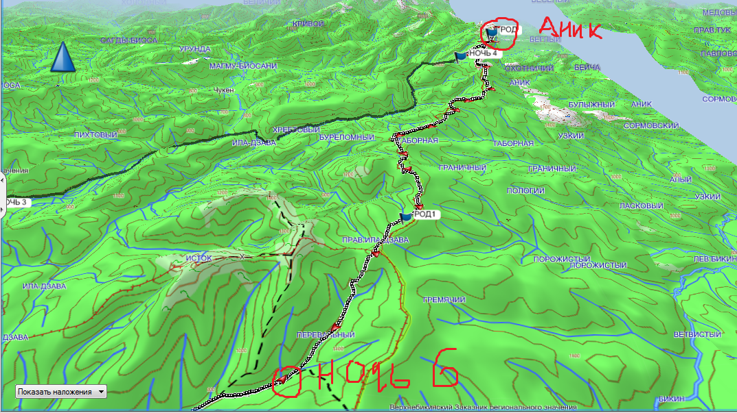
Ночью я не очень спал. До 2х часов, потом уснуть нормально не получилось. Мысли об Анике мешали, да и предыдущие 16 часов сна не способствовали засыапанию. Провалявшись я встал, приготовил и уже в 5 30 вышел на подъем. Рюкзак заметно полегчал, все сухое. Лес тоже не мокрый, здорово! Высота набиралась быстро, началась зона стланика, который был успешно пройден. Вскоре я вышел на плато, красота! Участки стланика в шахматном порядке с участками мха, удобно было идти. Рюкзак остался меня ждать, без него шлось гораздо легче. Взору открывались прекрасные виды, вдалеке были видны тучи, из которых идут локальные дожди, очень не хотелось, чтоб они до меня дошли.
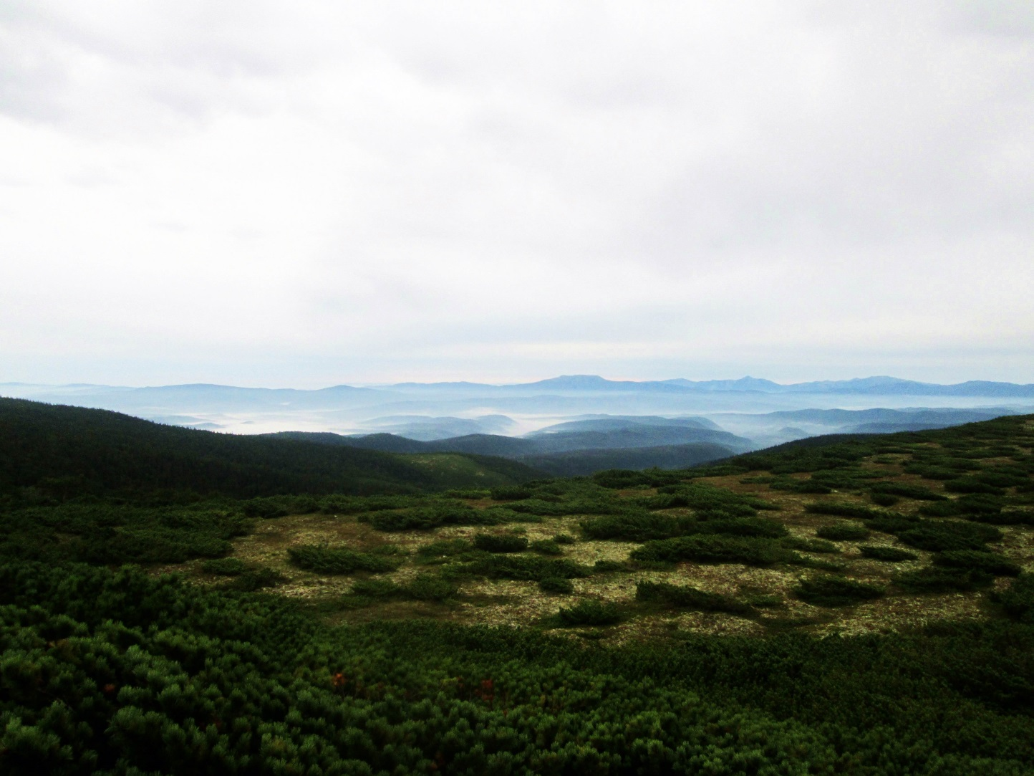
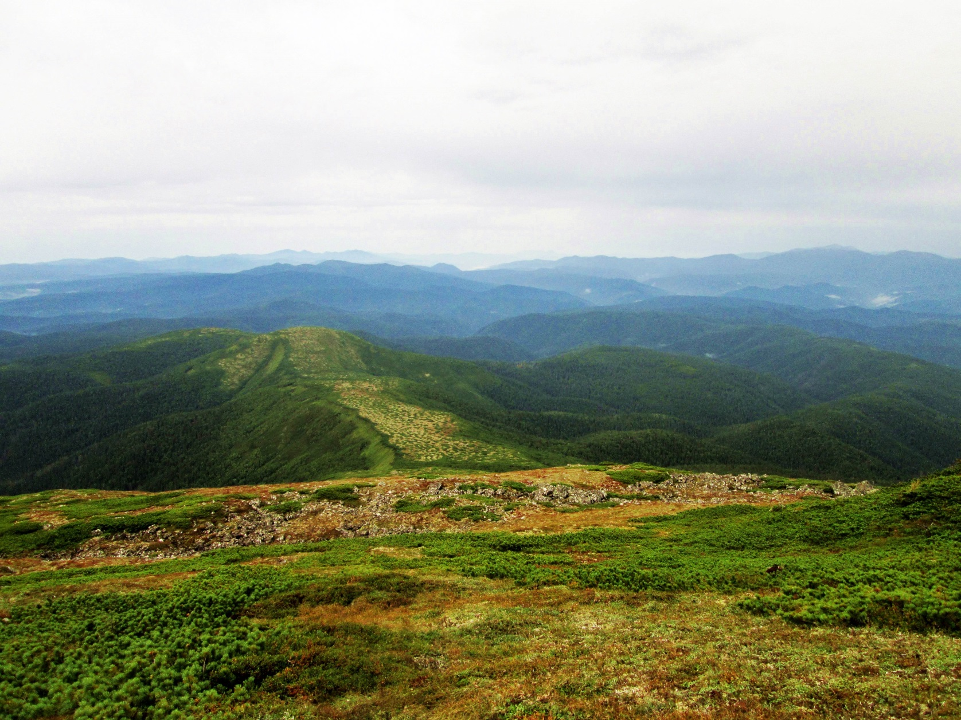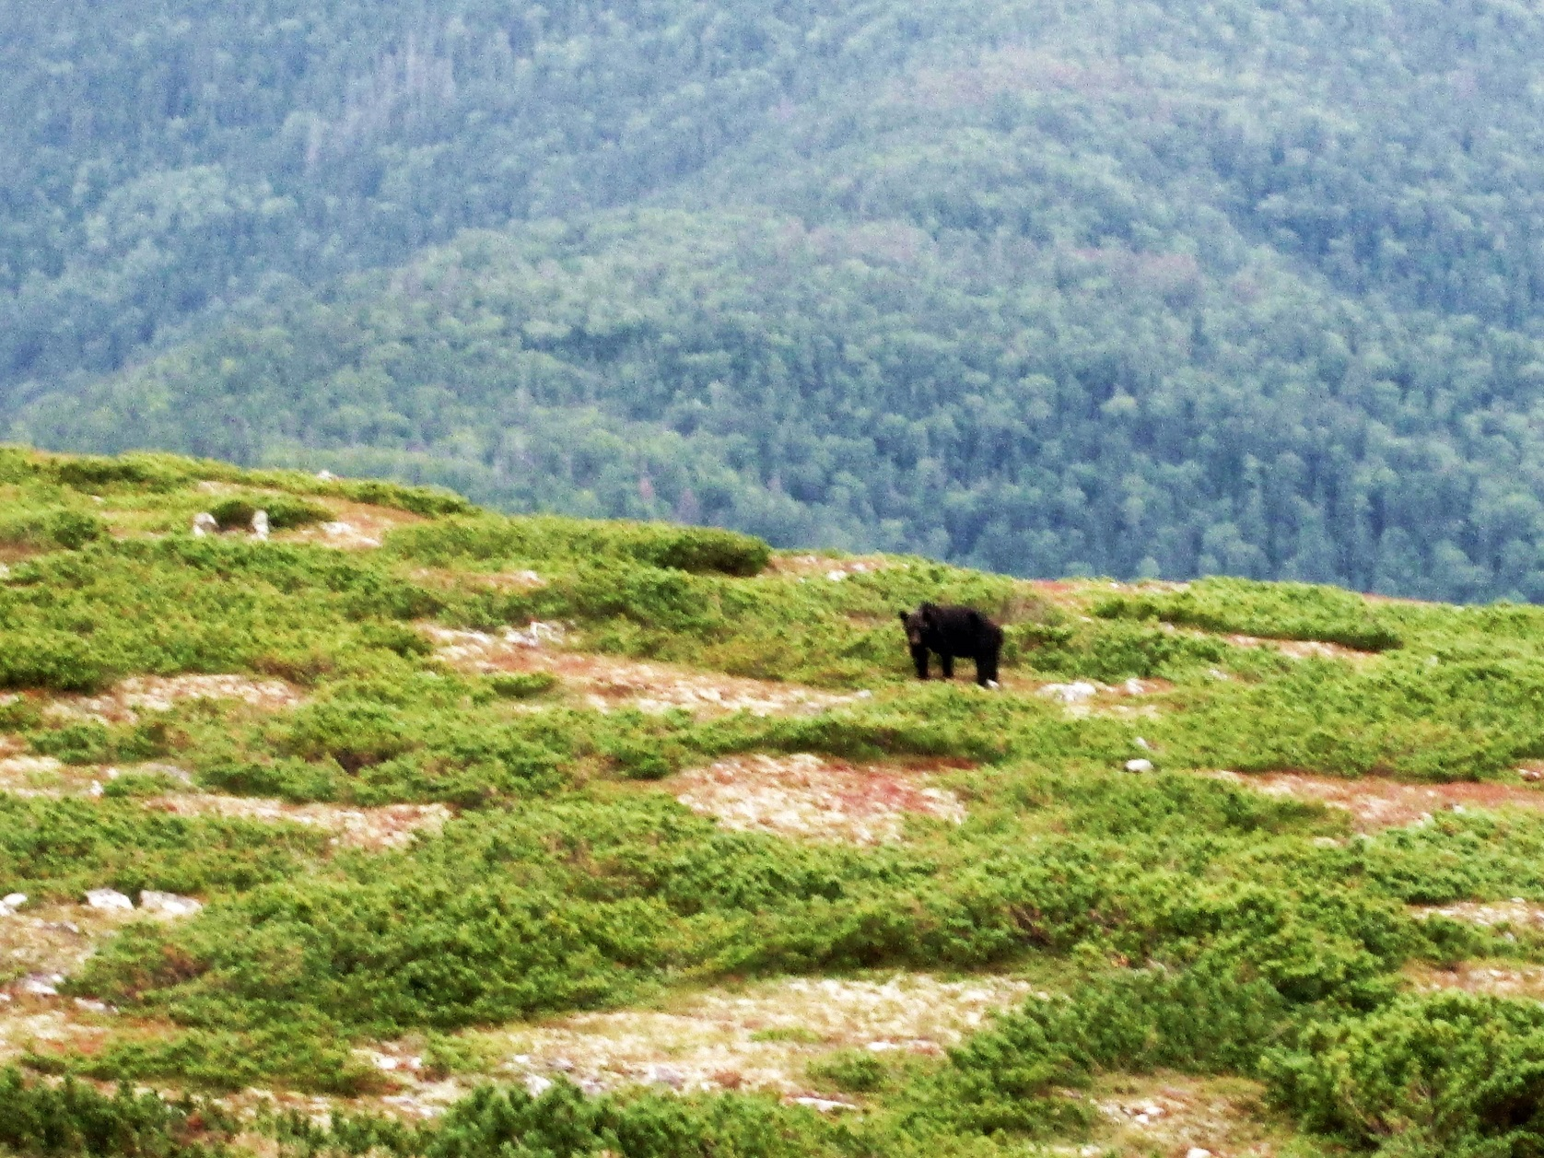
По пути на гору оглянулся и увидел внизу медведя. Быстро фотик в руки и снимать. Он ел ягоду, которой там было полно, и не особо мной интересовался. Я его поснимал и пошел дальше. Наконец в 8 утра я вышел на вершину горы. Ура, счастье какое! Теперь путь к дому. Сделав фото и видео, двинулся вниз. Быстро добежал до рюкзака. Путь проходил по длинному хребту, по которому обозначена граница Приморского и Хабаровского краев
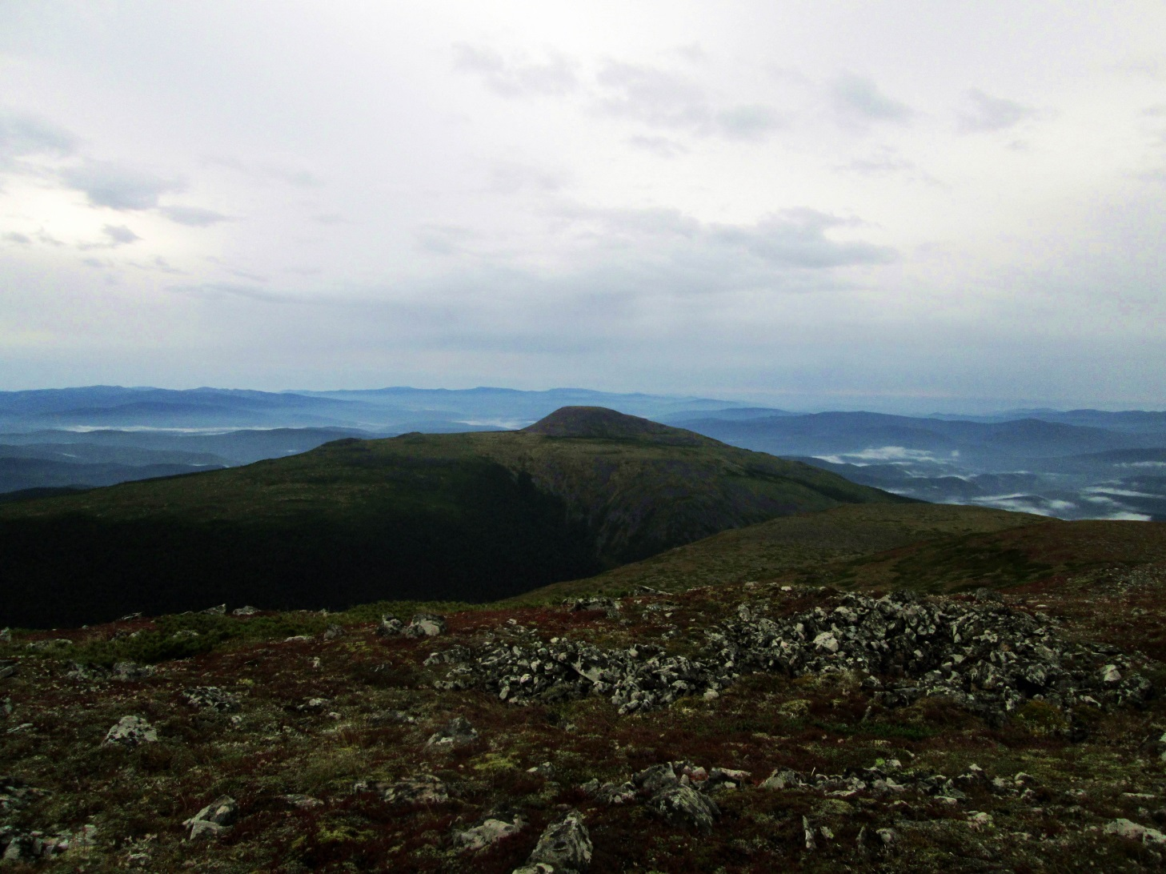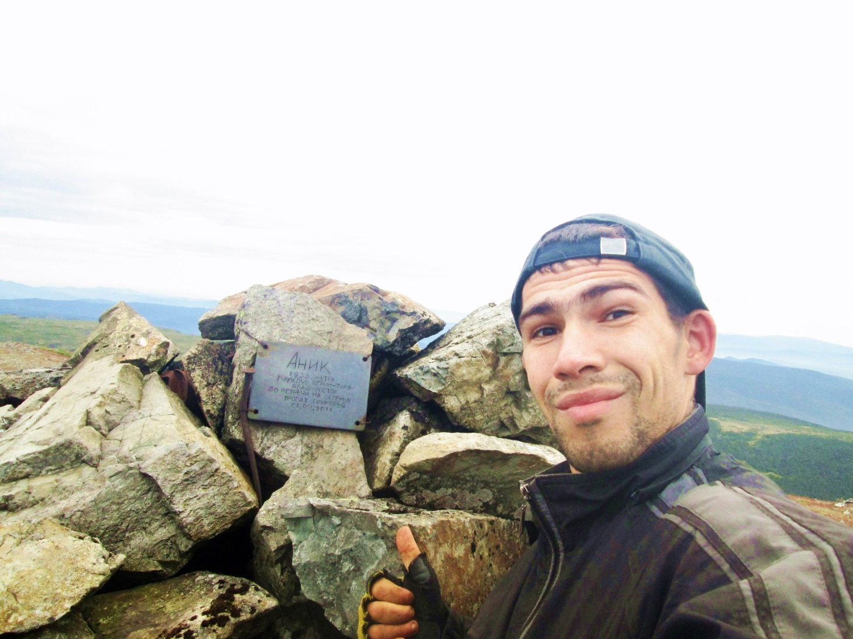
Первой целью была гора Таборная, высотой 1486 м. Траверс к ней был прост. По участкам мха, в обход стланика. Почти везде можно было так пройти. Спускаясь с горы увидел впереди зайца. Скакал себе довольный. После спуска с горы начался лес. Более-менее проходимый, проще чем на реке, бурелом конечно попадался, но его можно было обойти, в отличие от узкого распадка. Хребет оказался ровный, с плавными спусками и подъемами, иногда попадались тропы, которые быстро исчезали в ближайшем буреломе. Однако одна тропа проделражась километра полтора-два и я неплохо сократил по ней время. Было тепло, однако обувь подвела. Кроссовки развалились так, что на левой ноге уже был виден голый палец. Но деваться некуда, надо идти. В хорошем темпе я планировал успеть дойти до дороги , которая была на карте и шла почти по притоку Катэна и почти всему его течению, где мне следовало пройти. Однако придя на место, дорога не было обнаружена, никаких вырубок и вообще присутствия людей. Вот облом, еще и дождь начался , по которому пришлось топать час и снова промокнуть. Делать было нечего, надо ставить палатку. В 20 00, на высоте 900м. нашел место, под дождем быстро все устроил и завалился. На костер уже не было сил и желания. Хотелось отдохнуть. Поэтому банку сайры съел сырой и на бок.
Итоги дня: В пути 14 часов, 30 мин, пройдено 31 км, набор высоты 1300 м. Сложный день.
День 7. 29 августа. Эх дороги!
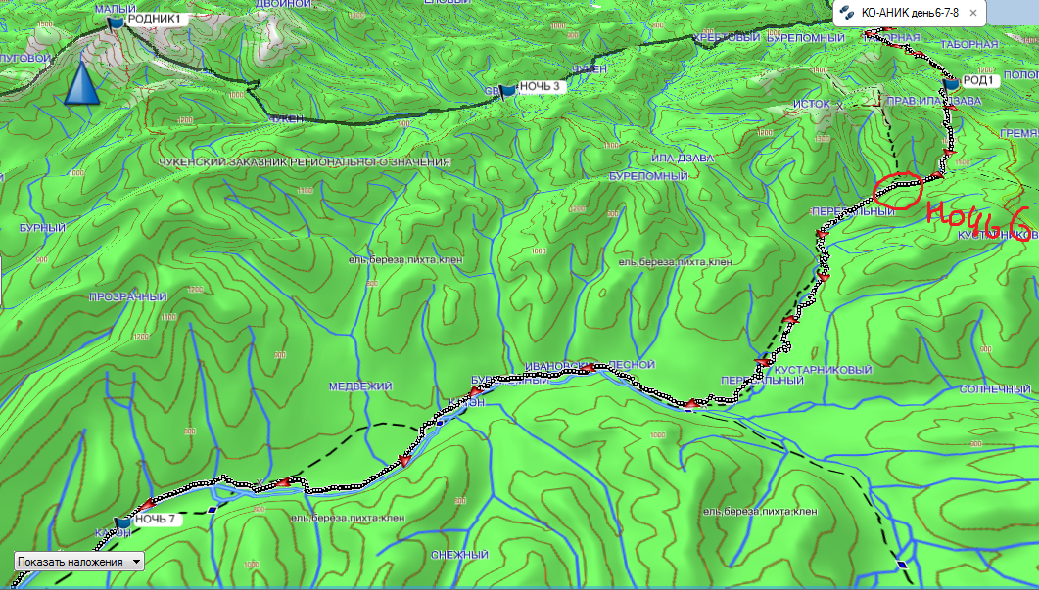
Ночь прошла нормально, но дождь шел и беспокоил меня. Неужели снова, как на Чукене. В 6 : 20, почти без завтрака я вышел и двинулся в путь, была надежда, что все же на реке Катэн будет дорога. Нацепил дождевик, который хранил на обратный путь, однако пару часов хватило, чтоб от него остались только кусочки, ну да ладно. Дождь то шел, то кончался, однако недолго, часов в 9 на были замечены синие участки, которые становились все больше и наконец вышло солнце, долгожданное и дорогое солнце. Было очень холодно, осень пробилась в эти края и солнце не грело. К полудню я добрался до Катэна, но и тут дороги не оказалось, так же ни следа. Печалька, все тот же бурелом, мхи, покрывающие упавшие стволы. Трудная местность для передвижения. Однако солнце радовало, светило, лишь иногда заходя за облачко и я начал согреваться, подсыхать. Так в пути прошел почти весь день. Но к вечеру небо стало затягивать. В 17 вечера снова пошел дождь и я решил встать лагерем тут же , очень не хотелось снова мокнуть и мерзнуть. Быстро поставил палатку и тут дождь прекратился. Собираться и идти дальше я не стал, прошлый день был очень продуктивен, в этот можно и отдохнуть немного. Развел костер, обсох, согрелся, стало хорошо. Высота 643м.
Итоги дня: в пути 9 часов 40 минут, пройдено 22 километра.
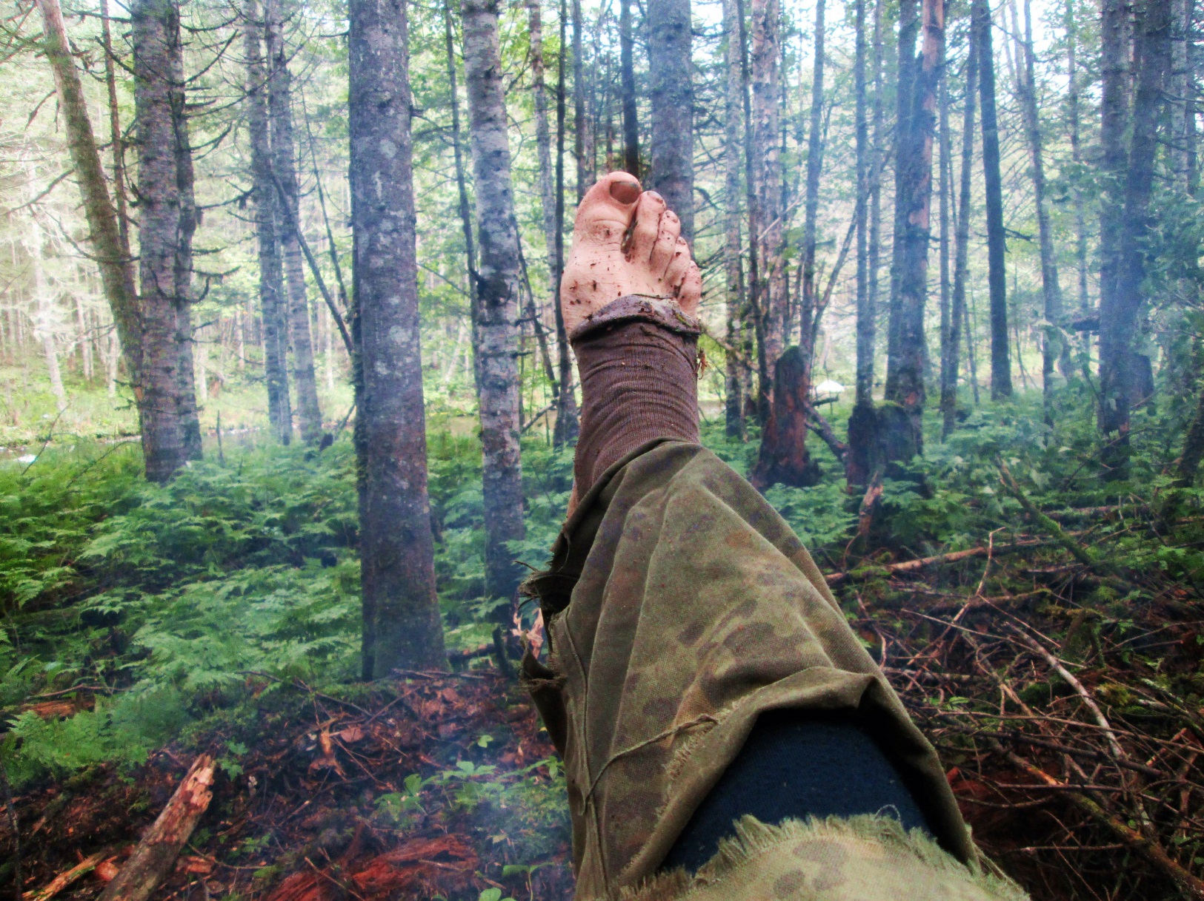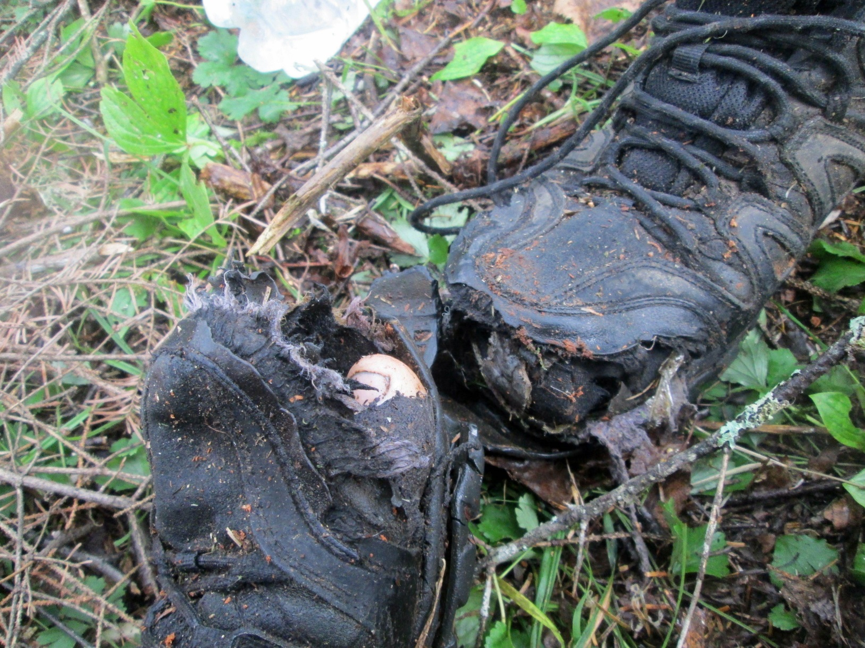
Состояние обуви и брюк оставляет желать лучшего
День 8. 30 августа. Супер отдых.
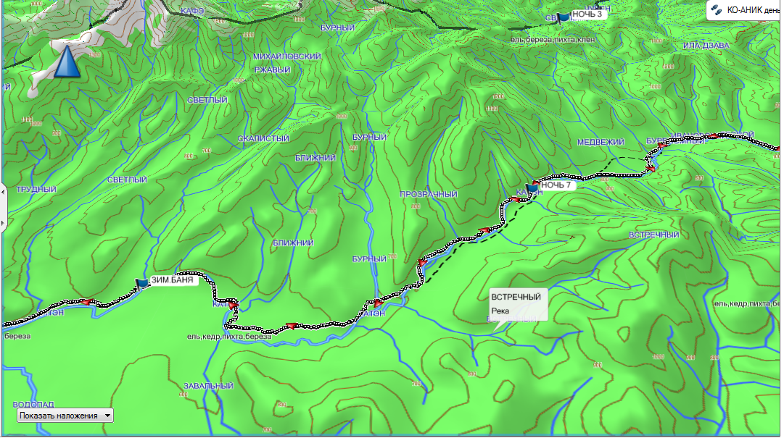Ночью как обычно шел дождь, утром к счастью его не было. Сборы, завтрак и в 5 20 выход на маршрут. По темноте, с фонарем, бурелом да трава, все как обычно. Утро было холодным, осенним. Не то, что в первые 2 дня. Появились участки крутого берега, где приходилось лезть по скалам и обходить, но на другой берег реки совсем не хотелось идти. Вчера были спалены ботинки, которые в хлам разбились. Брюки тоже все изорваны, будто зверь погрыз. Ноги в ссадинах, плечи и бока болят от ремня и рюкзака, состояние не очень из-за постоянных, длинных переходов и влажных условий. Третья пара обуви была совсем не для таких условий, однако идти в ней было лучше, чем в рванье. Вскоре естественно пошел дождь, я промок. На карте было обозначено какое-то строение. Не далеко от меня, но вчера бы не успел дойти. Была надежда, что там либо люди есть, либо старая дорога, либо зимовье. Дойдя до места в 10:50 я увидел домики, никого не было. Шел дождь, я мокрый, а тут сухая постель и баня! Грех не воспользоваться, тем более до следующего зимовья, которые на тропе к Ко, было уже не так далеко, не больше дня пути. Однозначно было решено остаться. Банька затоплена, зимовье тоже быстро нагрелось. Я наконец то почувствовал комфорт, так приятно , посидеть в горячей бане, отмыть от себя неделю леса и просто согреться. Вещи все быстро просохли и стали легче. Там висел градусник, на нем было всего 8 градусов, и это лето блин.
После баньки сварил покушать и завалился отдыхать. День прошел быстро , а дождь все шел и шел. Как же повезло с зимовьем то!
Итоги дня. В пути 5 часов 30 минут, пройдено 13 км.
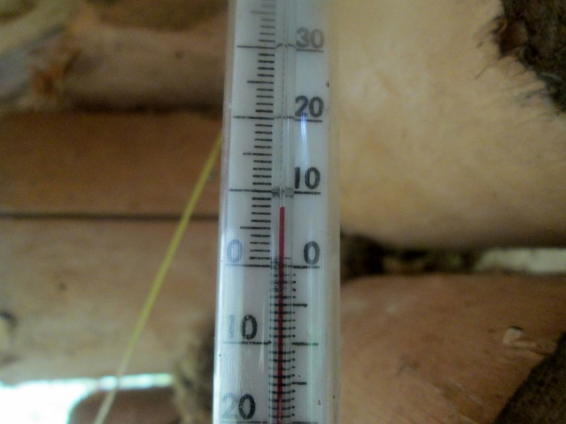
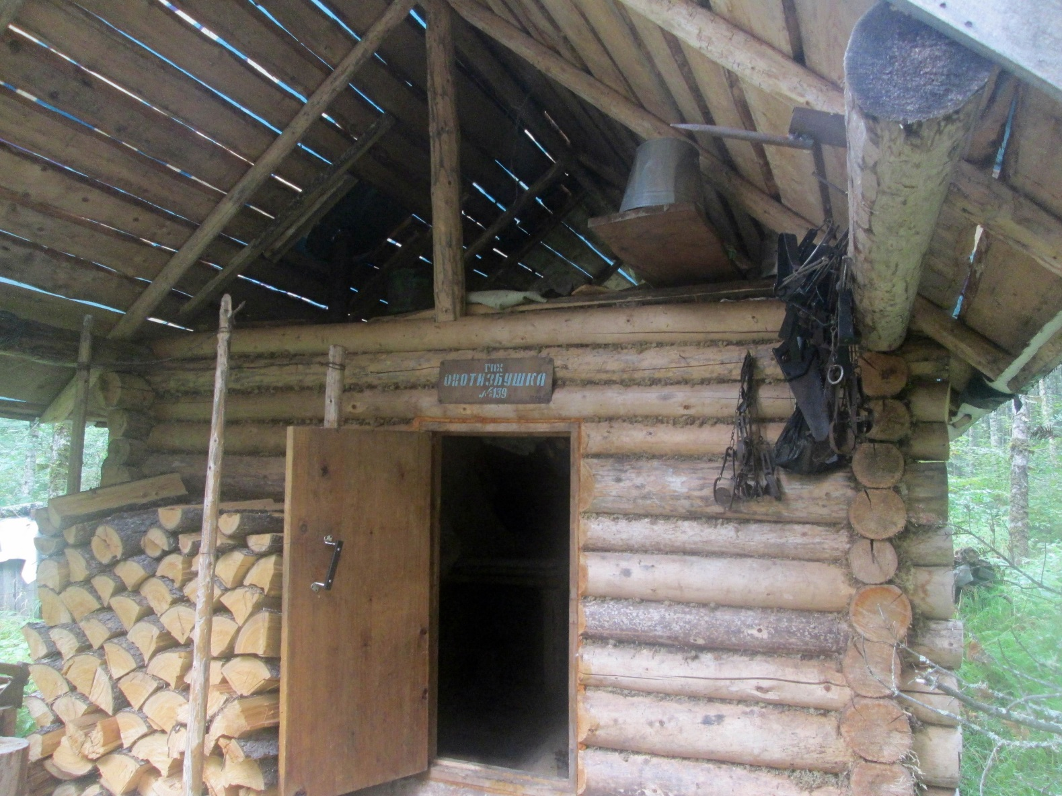
День 9-10. Зимовье близко. 31 августа-1 сентября.
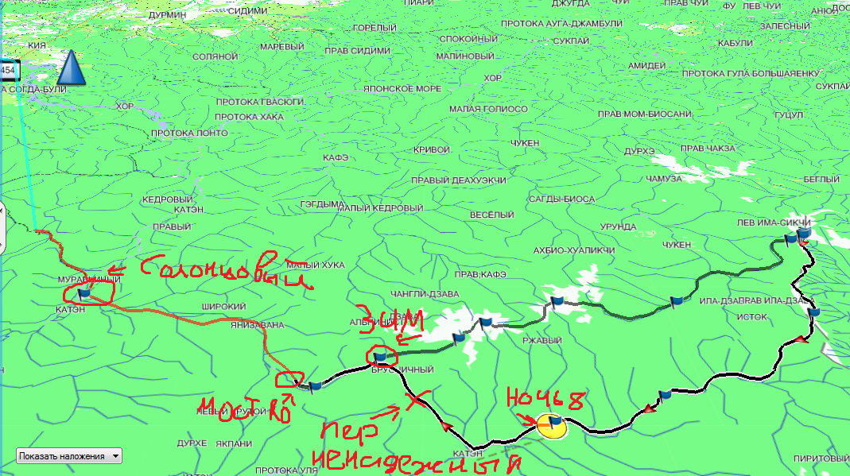
Прошла 8я ночь, остался всего день до выхода на начало путешествия. Правда еще путь до Солонцового и домой, эвакуации то нет, но это уже другая проблема. Надо было за 9й день добраться до зимовья на тропе Ко. Я Хорошо отдохнувший, поэтому можно рвать вперед. Вышел в 5:50, однако бодрости не ощутилось, какая то слабость, видать слишком хорошо отдыхал. Однако километры проходили быстро, появилась тропа, которая видимо вела к зимовью Она то терялась, то зарастала, но тем не менее идти было куда проще, чем в другие дни. № часов хватило, чтоб дойти до ключа Назаровский и начать уходить от Катэна в сторону перевала Ненадежного и зимовья. От Назаровского далее по Юльевскому, по ним шла и тропа. Как обычно, пошел дождь и тут мне явился нежданный подарок-дорога!! Хорошая, лесовозная, по ней удалось пройти километра три, однако она начала зарастать и менять направление, пришлось свернуть и пойти дальше по ключу. Шаг за шагом, от утренней слабости не было и следа, однако снова все промокло и я замерз. В час дня таки вышел на перевал , высотой 1100 метров и увидел там снег! Вот вам и лето, 31 августа, а на такой высоте уже снег.
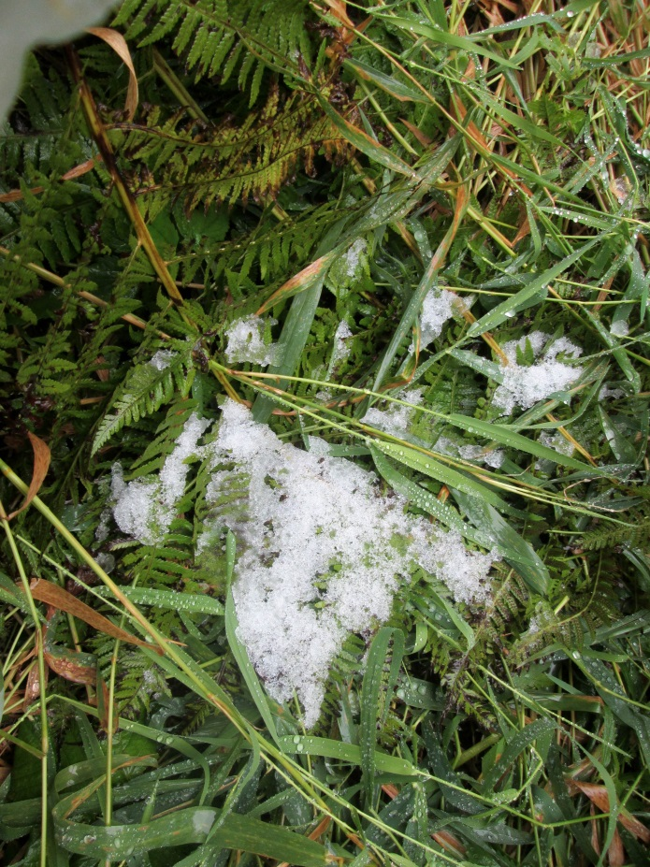
Начало спуска с перевала было ветреным, очень холодно, но вскоре он стих. Спуск был быстрым, цель близко, попадавшиеся тропы животных ускоряли темп. Наконец вышел к реке Ко, легко перешел её по упавшим стволам , а там всего 1 километр , по ХОРОШЕЙ ТРОПЕ , до зимовья. Это же раз плюнуть! Уже в 14 50 цель была достигнута. Снова, дрожащими руками был разведен огонь в печи, одежда сушилась, я грелся. Сварил поесть, отдохнул, попробовал уснуть, но мысли о доме и жара в помещении не давали этого сделать…и тут пришла мысль, а чего я буду тут сидеть, если живот сыт, одежда суха, дождь закончился, усталости нет. Можно же идти дальше, а там уже как придется, может и до утра! С этими мыслями подождал, пока стемнеет, чтоб не идти все темное время, начал сборы и в 22 часа выдвинулся. С фонарем тропу было видно хорошо, за три часа я дошел до моста, где были спрятаны вещи, в первый день. Вот прошло ровно 8, 5 суток с того момента, как я вышел в путь.
Около моста я развел костер, согрелся , поел, высушился и переобулся в спрятанные кеды. Дождя благо не было, но лес все-таки меня подмочил. Было решено идти дальше, хотелось выйти к Солонцовому пораньше, чтоб было больше шансов уехать от него сегодня и добраться домой.
В 3 10 я вышел в путь. Ночь была тихой , но холодной, дождя не было. К 4м часам утра меня начало клонить в сон прямо на ходу, пару раз из-за этого наступил в лужу. Но желание попасть домой было сильнее, и путь продолжался. Шаг за шагом, в небыстром темпе, чтоб не промочить ноги. Появились звезды, это подняло дух. Правда исчезли они так же внезапно. Вскоре начало светлеть, фонарь был убран, а желание спать не ушло. Подумал, что нужно поесть. Погрыз бублики, которые оставила «Клетка» и сон прошел!. Здорово, темп сразу ускорился и уже в 10 10 я был в Солонцовом. Зашел в магазин, купил еды. По пути увидел машину с логотипом Гринтура. Появилась надежда «а вдруг они уже с Ко пришли и домой сегодня поедут, может подберут», хотя вряд ли, в пятницу кто-то едет с Ко обратно
Время шло, солнце вылезло и стало припекать. Хорошая погодка, но вот машины редко ездят. Топал я и топал, думал уже, что до Долми придется идти, 50 км или сколько там. Но к счастью меня подобрал мужик и отвез до Переяславки. Там, где то через час провезли еще 120 км, потом еще 80-100, чуть за Лучегорск. И случилось автостопное чудо. Уже в темноте, после 20 вечера остановился дальнобойщик Евгений , который ехал во Владивосток. Широкой души человек, посадил к себе в машину, накорми по пути в кафешке и уложил спать на свою постель в кабине, несмотря на то, что я был в тех рваных и грязных брюках, что были на мне весь поход. Машину сильно трясло, но спалось очень хорошо. Еще бы, уже 1 сентября кончается, а я спал в ночь с 30 на 31.
В 6 утра мы приехали почти к моему дому, осталось всего 5 минут пройти. Придя домой сразу пошло разгребание фоток и написание отчета уже в этот день.
Итоги перехода 9-10 дней: пройдено по тайге: 33 км с набором высоты 600 метров, 12 часов. По дороге (на карте красным цветом) 47, 8 км, с набором высоты 700м, 11 часов, 20 мин. В общем, за день пройдено 80,8 км, с набором высоты 1300 метров, за 23 часа, 20 минут.
Спасибо тебе , дорогой читатель, что уделил время на мой поход. Удачи!
По вопросам пиши на ватсап 8984-153-28-87. Дмитрий Дьяченко.
День | Старт | Финиш | Время | Км | Набор | Общее км | Общее высота | Объекты за день.
1 | 12:55 | 19:30 | 6:35 | 18 | 600 | 18 | 600 | Начало тропы Ко-Стоянка 1200м.
2 | 5:40 | 21:30 | 15:50 | 18,7 | 2150 | 36,7 | 2750 | Стоянка 1200м-г.Ко-г.Спутнник
3 | 6:45 | 15:00 | 8:15 | 15,6 | - | 52,3 | 2750 | Г.Спутник-р. Чукен.
4 | 6:20 | 19:10 | 12:50 | 28,2 | 550 | 70,5 | 3200 | р.Чукен-р.Ила-Идзва-кл.Хребтовый.
5 | - | - | - | - | - | 70,5 | 3200 | Дневка
6 | 5:35 | 20:00 | 14:25 | 31 | 1300 | 101,5 | 4500 | Кл. Хребтовый-г.Ко-кл.Перевальный
7 | 6:20 | 17:00 | 10:40 | 22 | - | 133,5 | 4500 | Кл. Хребтовй-р Катэн
8 | 5:20 | 10:50 | 5:30 | 13 | - | 146,5 | 4500 | р. Катэн-Зимовье.
9  10 | 5:50  22:05  3:10 | 14:50  1:10  14:30 | 9:00  3:05  10:20 | 23  10  47:8 | 600  -  1300 | 169,5  179,5  227,2 | 5100  5100  6400 | Зим. на р.Катэн-пер. Ненадежный-зим. на р.Ко-мост на р.Ко.  Мост на р.Ко-п.Солонцовый-дорога.

